106年度拍賣(貴重)
78保1701(以現場實物為準)
1.金戒指8個 2.銀戒指1個 3.K金戒指1個
4.金項鍊1條 5.金手鍊1條 6.美金22元
7.人民幣8角
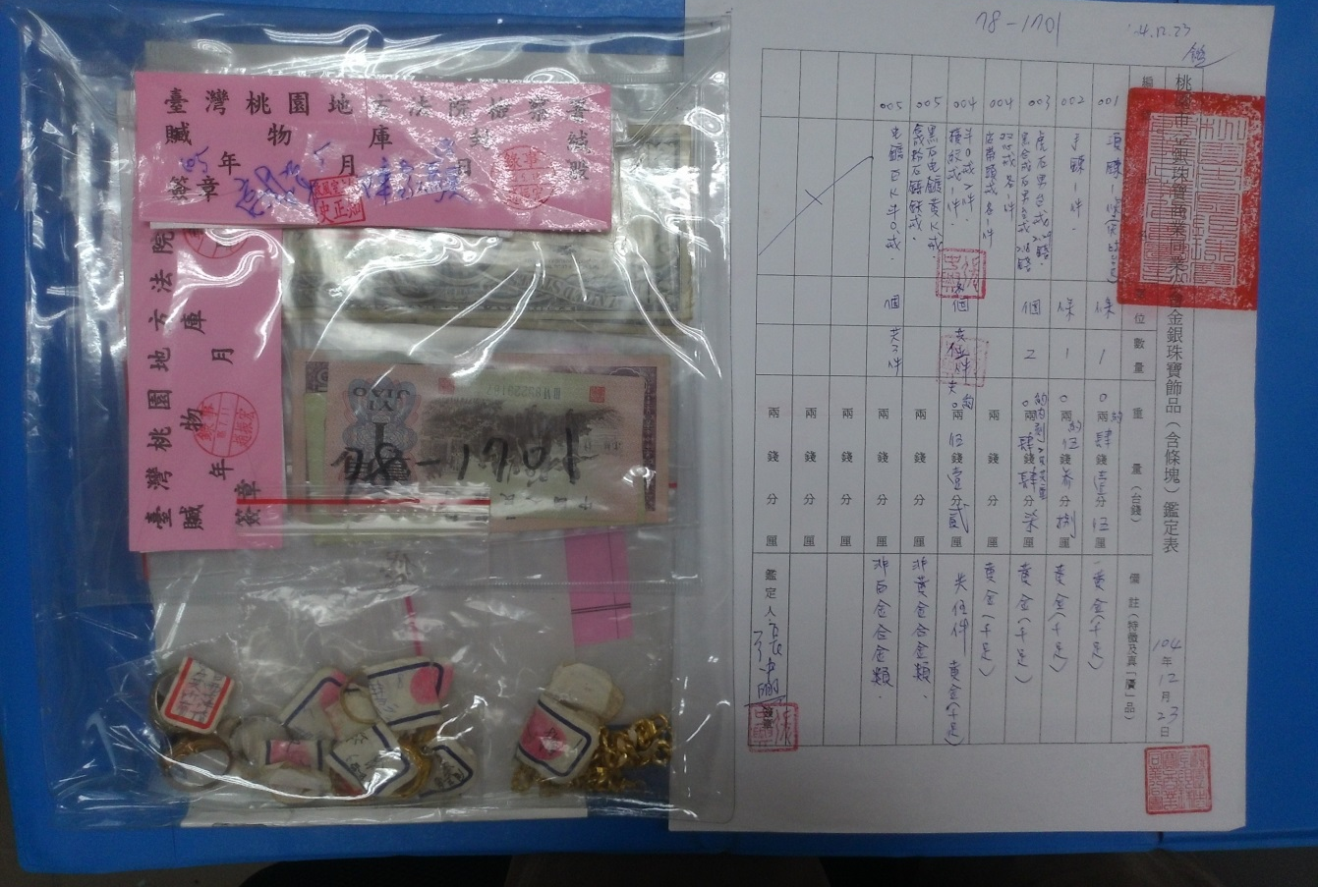
84保3738(以現場實物為準)
1.港幣伍拾元 1張
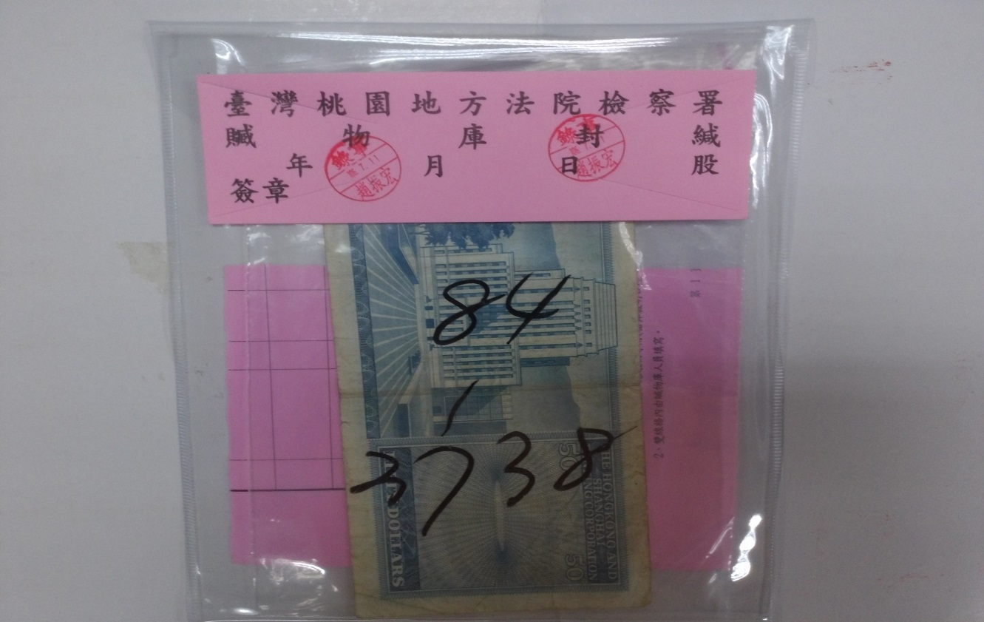
85保3771(以現場實物為準)
1. 港幣一元硬幣 13個
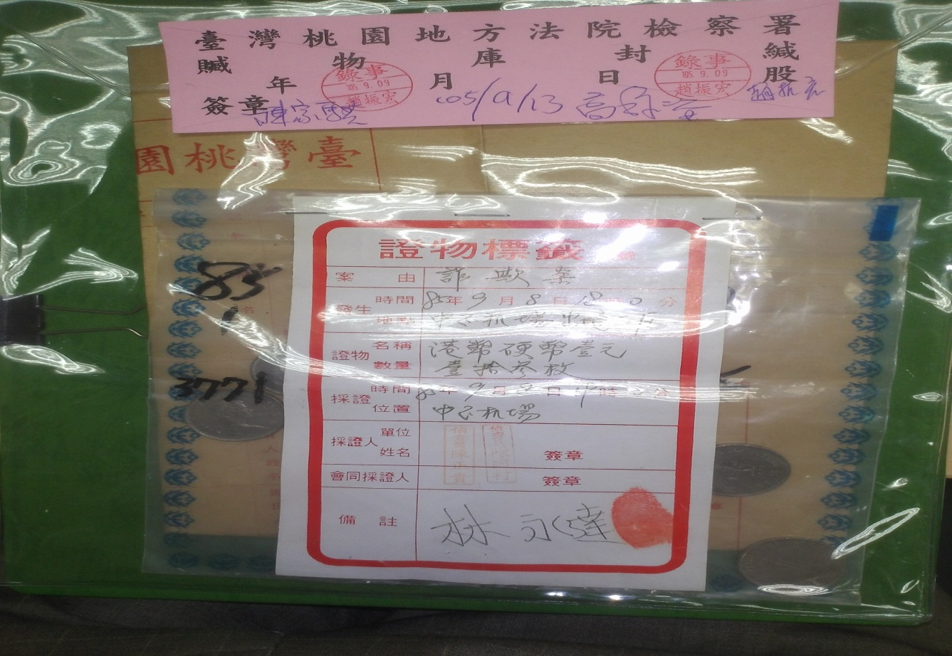
85保4460(以現場實物為準)
1.舊式硬幣伍角1個 2.舊式硬幣壹角1個 3.大青銅幣1個
4.日式拾丹1個 5.人民幣貳分1個 6.人民幣壹分1個
7.龍銀10枚 8.金戒指(2錢2分) 1個 9.項鍊(8錢1分)1條
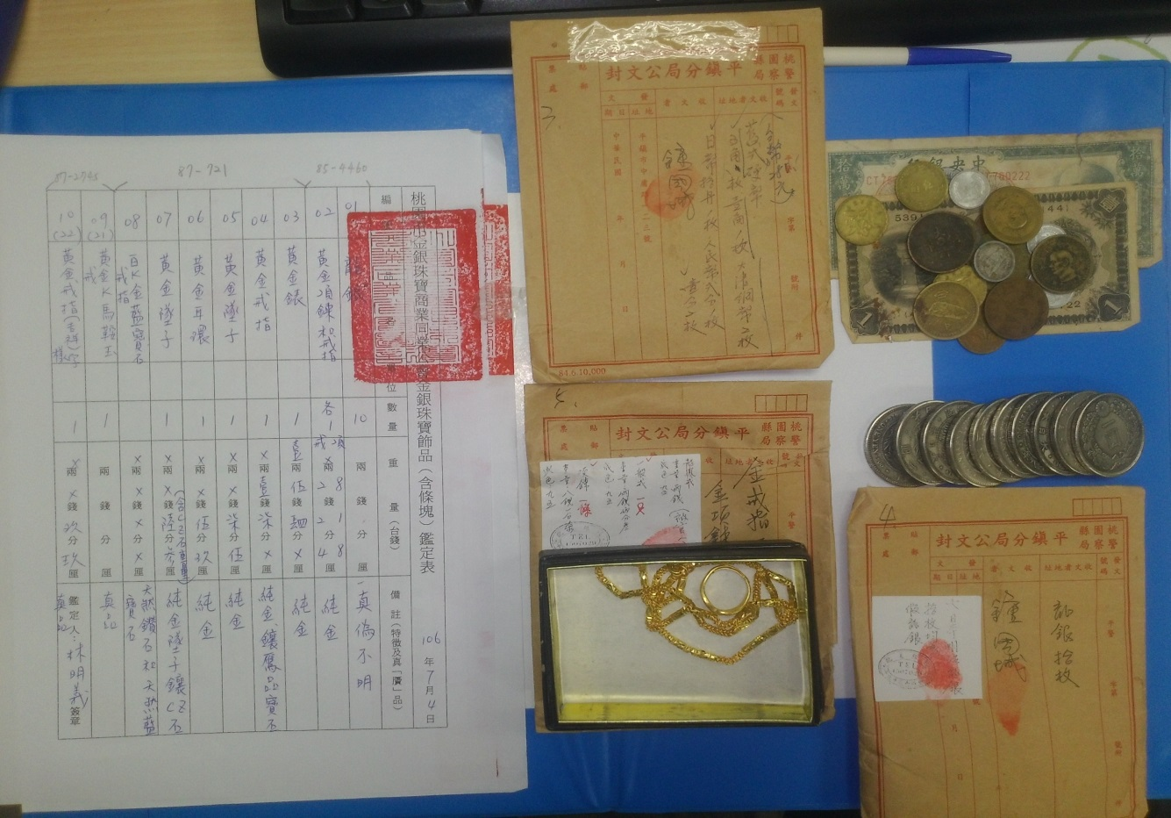
86保4207(以現場實物為準)
1.舊錢幣605個
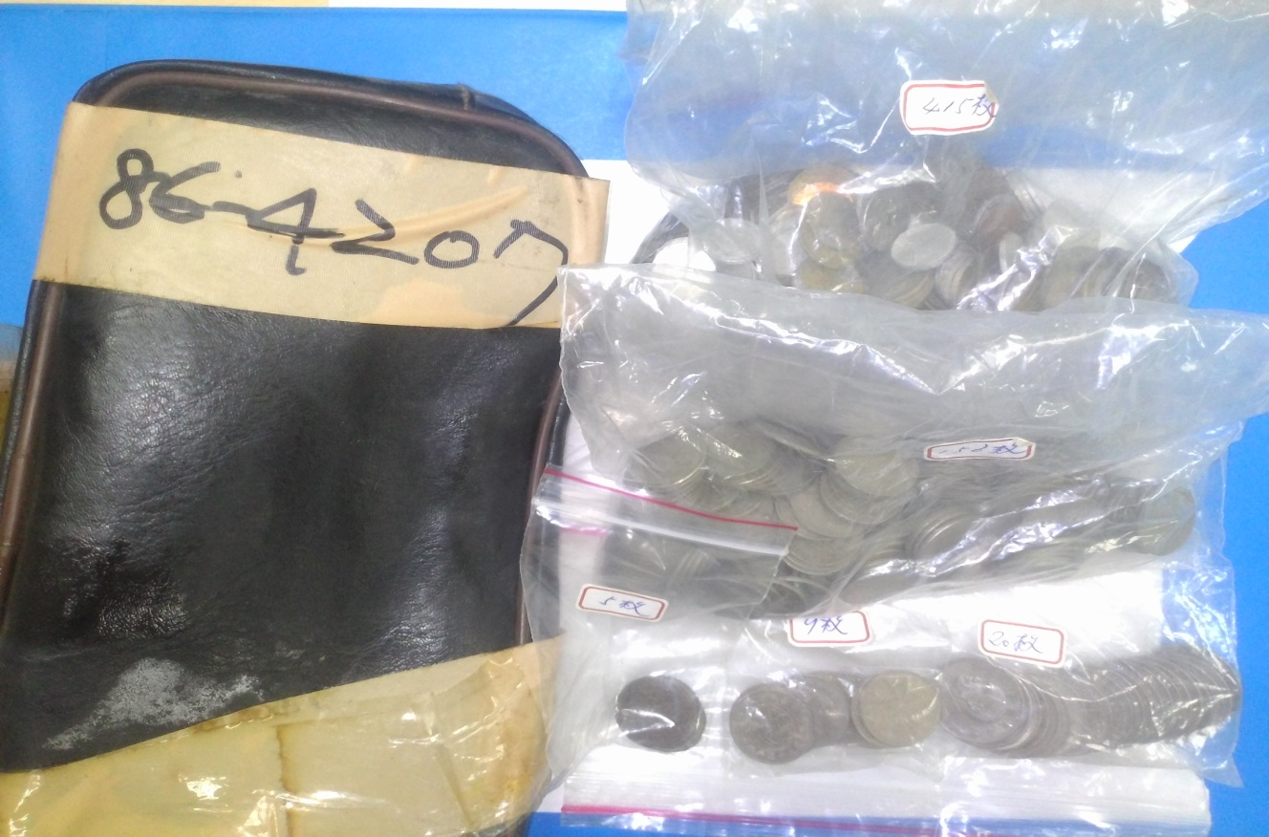
87保721(以現場實物為準)
1.女用金手錶(15錢) 1個 2.男用金戒指(1錢7分)1個 3.女用K金鑽戒1個
4.女用耳環(5分9厘)1個 5.情金墜子圓金墜（7分5厘、6分3厘）1個
6.寶石(偽)4小顆
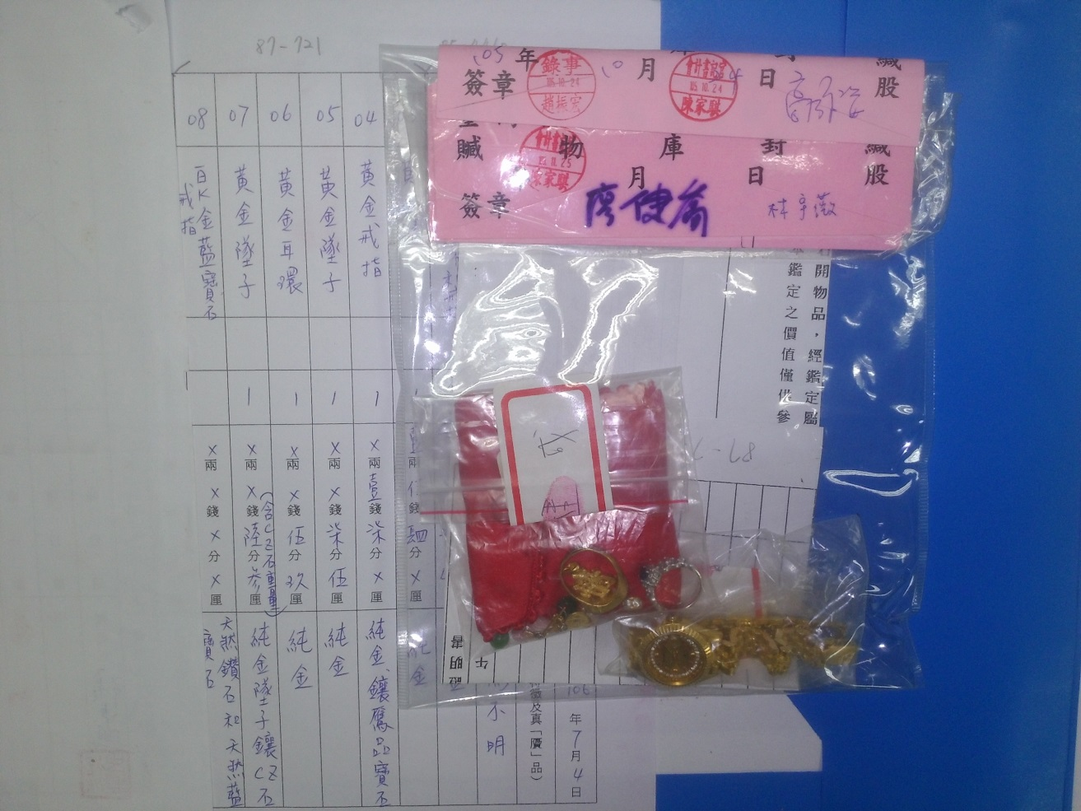
87保975(以現場實物為準)
1.外幣8000元 2.馬克100元 3.印尼幣10000元
4.人民幣3500元 5.印尼幣500元 6.外幣2元
7.澳幣1元 8.外幣90元 9.南非幣15元
10.日本商品卷5000元 11.荷蘭幣10元 12.日幣100元
13.奧地利幣 120元 14.韓幣1000元 15.外幣5900元 16.馬幣5元
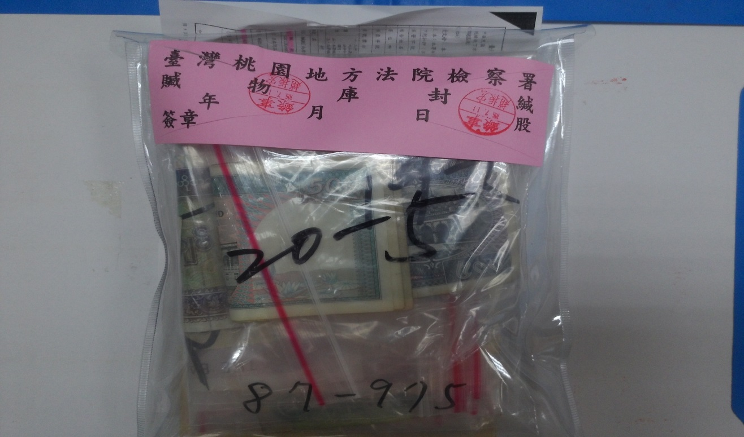
87保6258(以現場實物為準)
1.項鍊、戒指、墜子、手鍊(共29錢2分) 2.戒指(3錢)1個
3.項鍊(20錢)1個
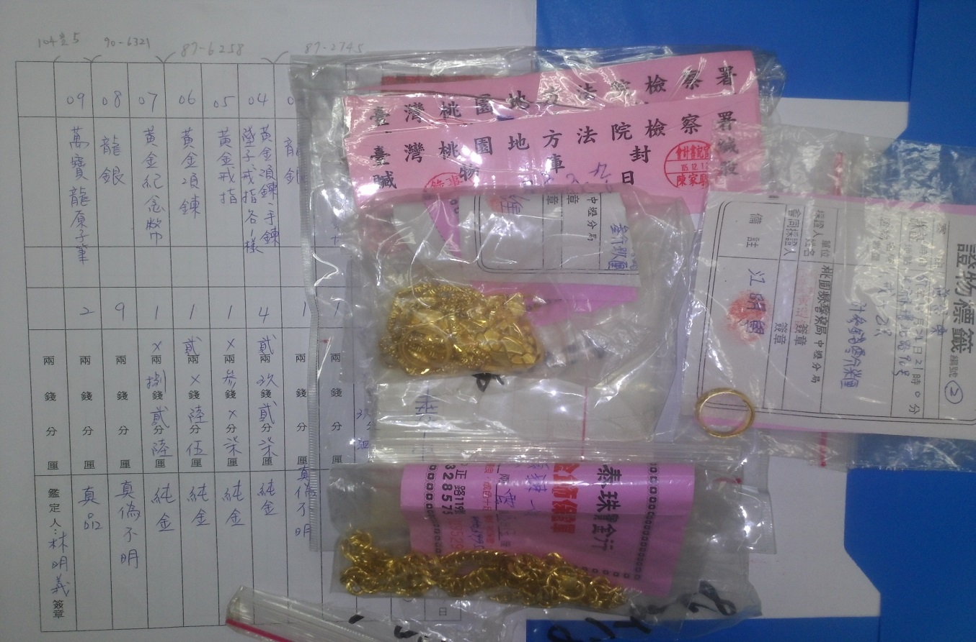
87保2745(以現場實物為準)
1.crocodile手錶 1個 2.seiko手錶 1個 3.hobob手錶不含表帶 1個
4.龍銀 1個 5.紀念表 1個 6.高速公路紀念幣 1個
7.外幣 27個 8.外幣 9張 9.項鍊（黃金及k金）各1個
10.手鍊 1個 11.玉飾品 11個 12.手戒 8個
13人造藍寶石1個
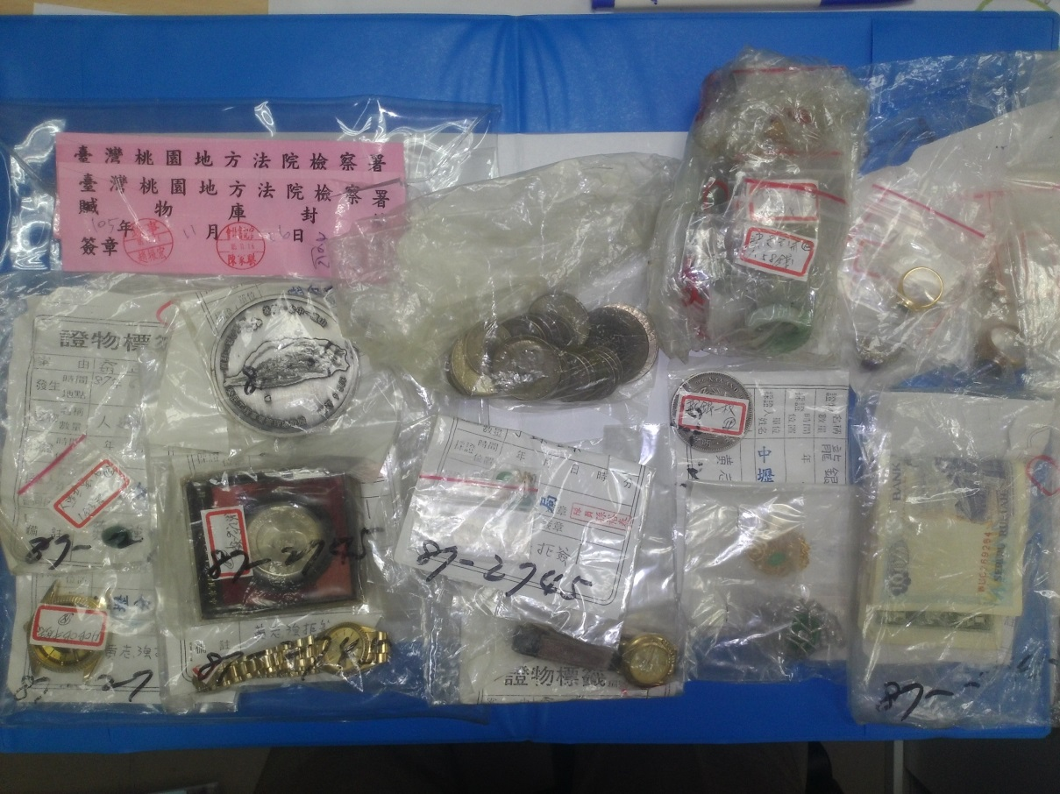
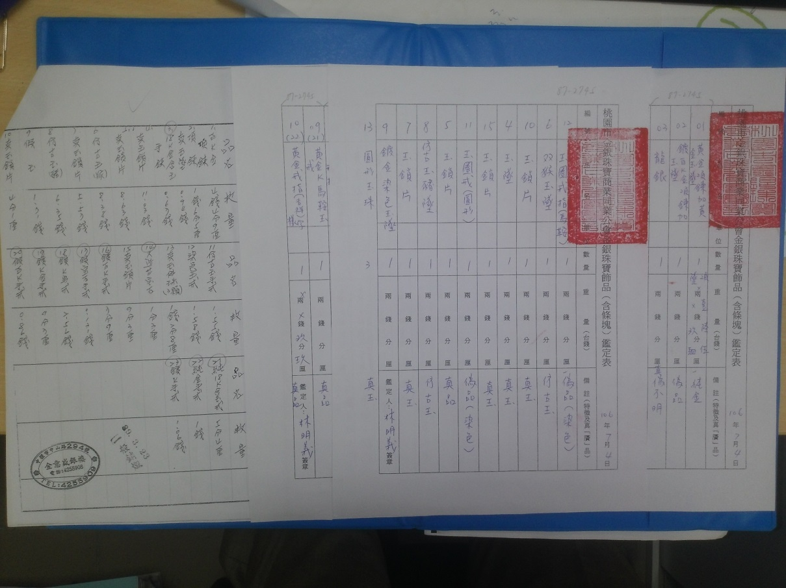

90保6321(以現場實物為準)
1.新幣貳元 2.新幣壹元 3.韓幣壹仟元
4.菲律賓幣100元 5.印尼幣5000元
6.紀念金幣(8錢2分)1個 7.龍銀9個 8.紀念幣1個
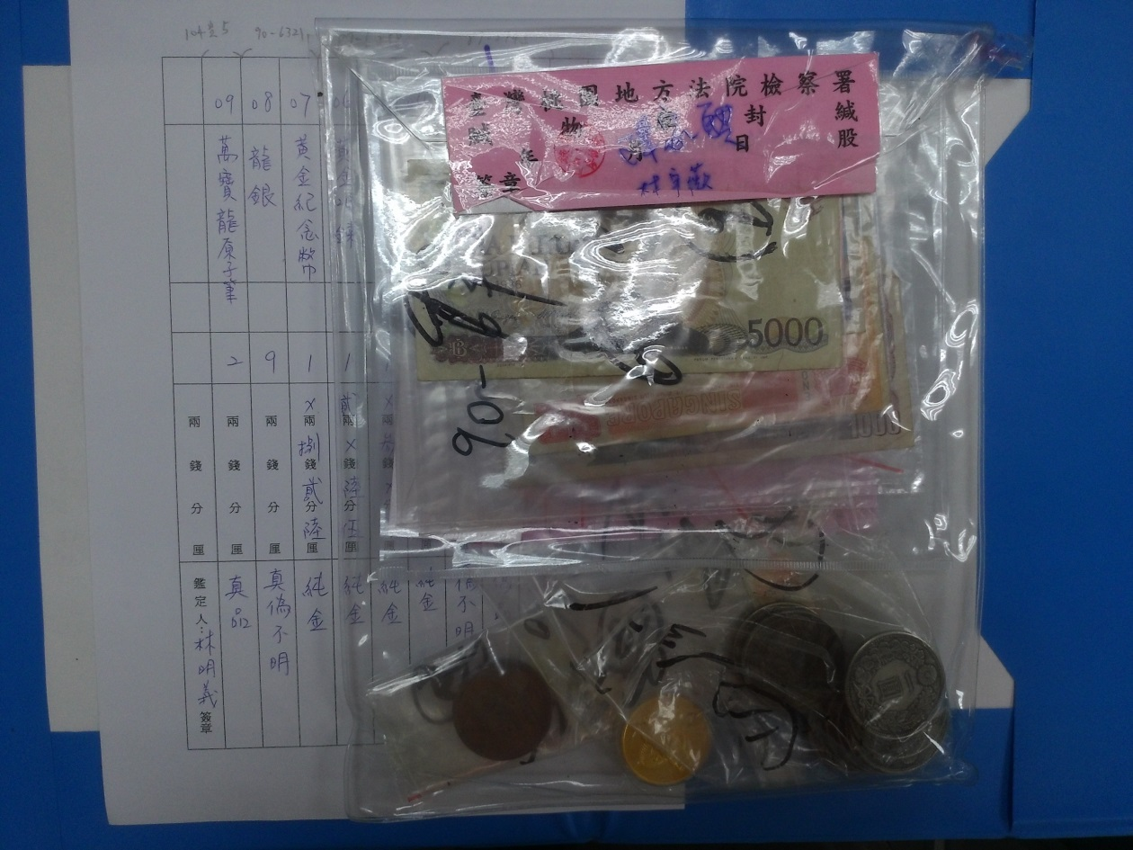
95保3572(以現場實物為準)
1.馬幣5個
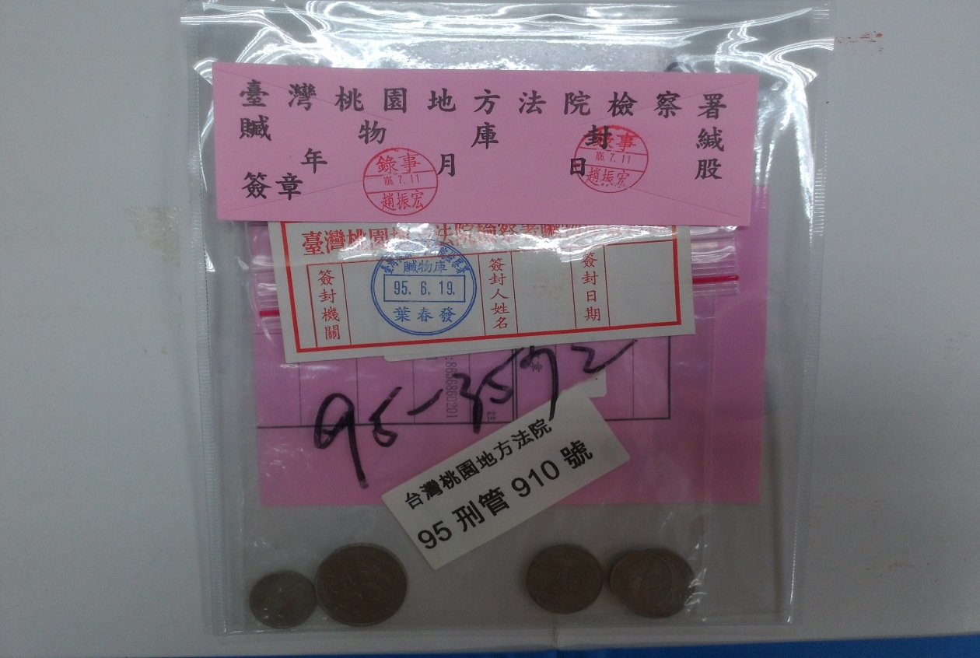
101保554(以現場實物為準)
1.龍銀2枚 2.手鍊1條 3.玉佩3個 4.玉石2個
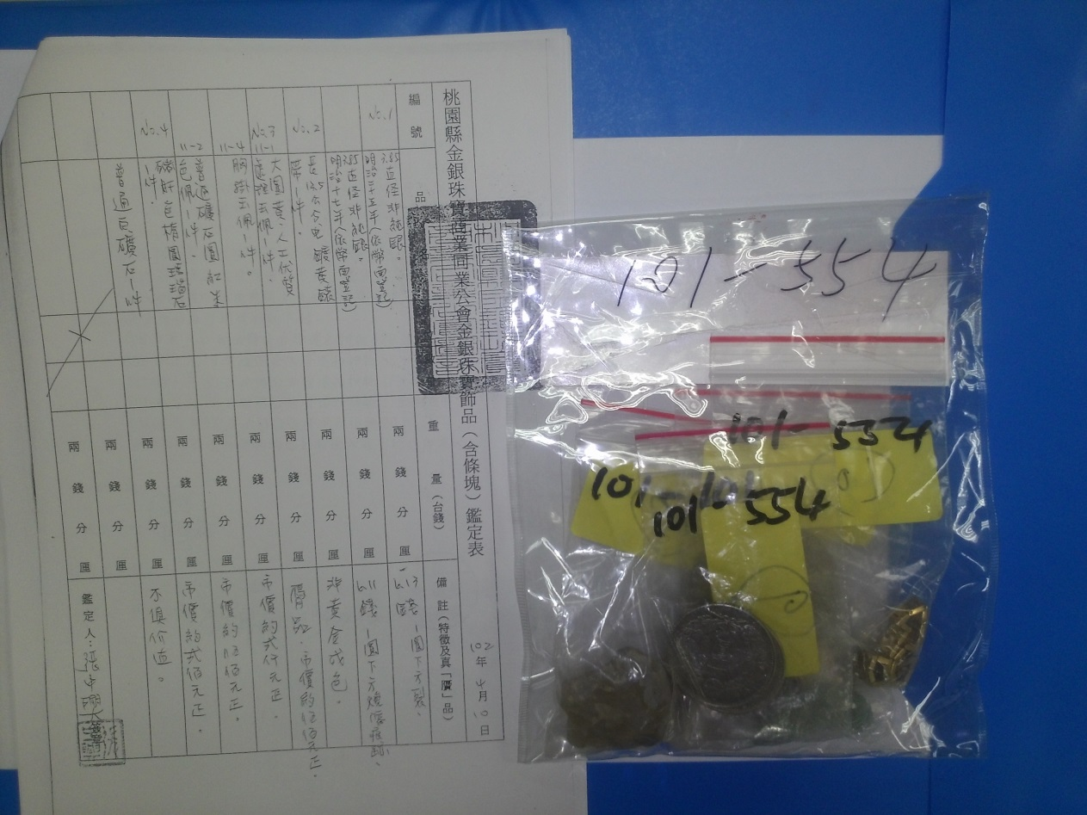
101保8243(以現場實物為準)
1.以色列幣50元
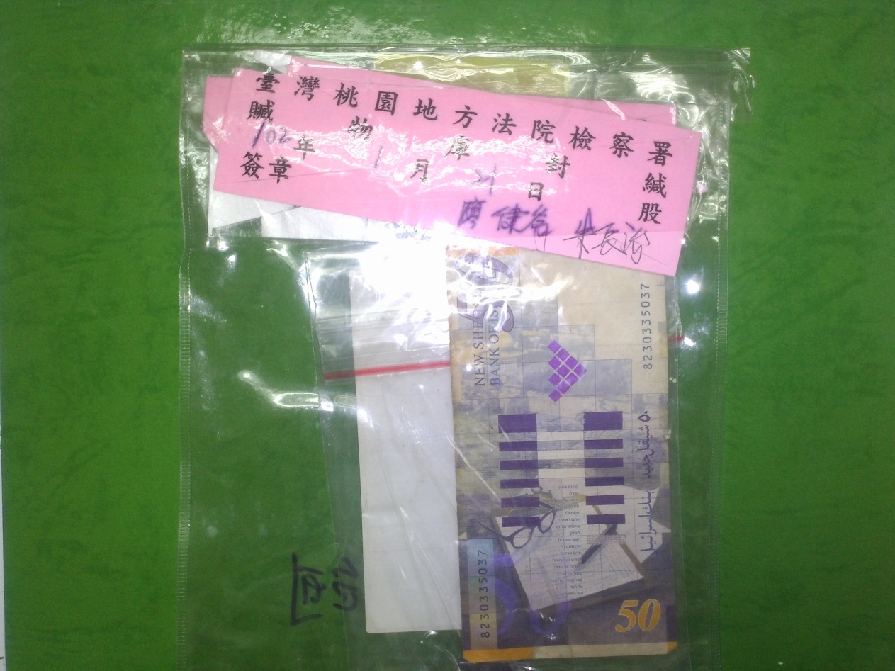
104貴5(以現場實物為準)
1.萬寶龍原子筆2支
